中达货站客户结算管理系统
一．项目名称及背景
- 项目名称
中达货站客户结算管理系统
- 开发背景
随着计算机制造水平的不断提高和成本的不断降低，计算机已经深入到千家万户，在我国，大部分的企事业单位和相当一部分家庭都拥有了计算机，通过计算机对企事业单位的生产经营及业务活动进行管理，已经成为计算机应用的一个重要组成部分。我们现需要为中达货站使用计算机管理客户的费用结算，以使客户从繁忙的手工劳作中解脱出来。
现利用asp.net，Sql Server数据库等相关网站开发技术，设计出符合当前学院发展需要的评教管理系统。
- 文档说明
该需求文档在实际开发过程中，迎合用户不断完善需求的过程中总结而来，请仔细阅读。

二、任务说明：
我站与各个客户的月度结算项目的计算，并按客户汇总。
1、具体功能列表如下表：
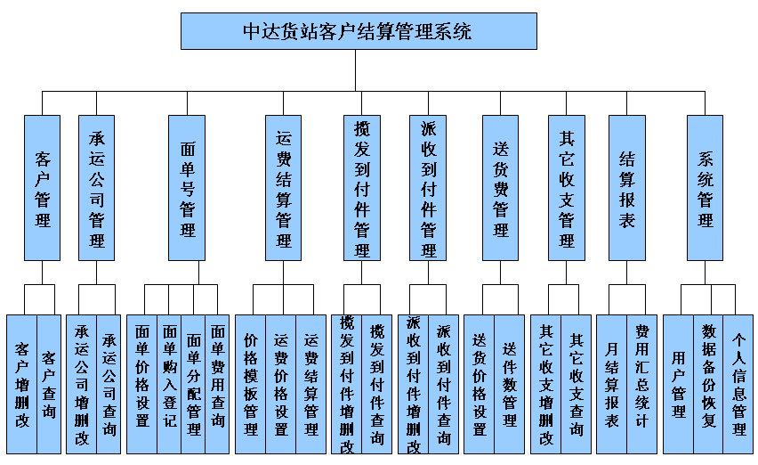
2、架构形式
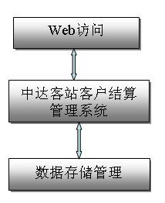
3、环境
Window Server 2003 ; Visual Studio 2008 ; SqlServer2005

三、需求说明：
1、结算项目：
A向客户收取： 1面单占用费；2发件运费；3派收“货到付款件”费用。
B向客户支付： 4送货费（按个数） 5、揽发“到付件”货款费用
C 6 其它收支录入
2、软件目录及结算功能的实现
1）、“客户管理”大项功能: 可以添加/修改/删除/查询客户。（客户姓名，客户电话、是否业务员、备注）

2）、“承运公司管理”大项功能：可以添加/修改/删除/查询承运公司，如韵达、中通、圆通、宅急送、全峰等）。（承运公司名、联系人、联系电话、面单费、备注）
3）、“面单号管理”大项功能：
（a）点击“面单价格设置“对各承运公司面单价格设定（每张），并提供修改。（可以调用承运公司的修改模块）
（b）从上级公司购入面单后，点击“面单购入登记”，选公司，录入号段，自动记录系统时间。（面单购买登记表：公司ID，面单号，购买时间，备注）
注：购入面单时间默认取系统时间即可，可以修改
（c）各客户申请购买面单号时，点击“面单分配”项，选择客户，选择承运公司，
录入号段（如选取张三，韵达；录入：1901236549801----1901236549850），并
自动记录分配时间（系统时间）；设置是否已结算选框（勾选后月度结算时不
再计费）。（面单分配记录表：客户ID、公司ID，面单起始号，面单结束号、，分配时间，是否已结算、备注）
注：分配面单时间默认取系统时间即可，可以修改
（d）点“面单查询“项，可按单号查询分配时间及所属客户，能按时间段查询面单分配记录，可修改，删除面单分配记录。
（e）按时间段汇总各客户账目时，提供面单分配明细并计算未结算的面单费用，该项是我站向客户收取的费用。
4)、“运费结算管理”：大项，该项是我站向客户收取的费用
（a）“运费价格设置”，选客户，选承运公司，导入价格excel模板文件（见附件1），提供模板替换功能。新增客户时能设置价格。能查看某客户在某承运公司的价格模板。
（价格模板：价格模板ID、目的地（省）、公斤数、价格、备注）
（客户价格表：客户ID、承运公司ID、价格模板ID、价格模板名称（最好以客户名称和公司名称命名）、备注）
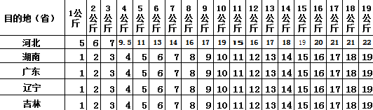
（b）与客户结算时导入发件信息excel文件（含单号+重量+省份+起运时间）见附件
2，根据已录入的面单分配信息自动确定每单所属客户，并自动计算运费。
（客户发件表：面单号、面单购入日期、目的地、物品重量、运费、揽件时间、备注）、
提示：计算要根据面单号在“面单分配记录表”中找到该面单所属的客户ID和公司ID，然后再在“客户价格表”中根据客户ID和公司ID找到对应的价格模板ID，然后再在“价格模板表”中找到其对应的运费价格。

注：要求在价格模板中录入的省份名称和客户发件表中的“目的级编码和名称”应该是一致的。（不要编号，只要名称）
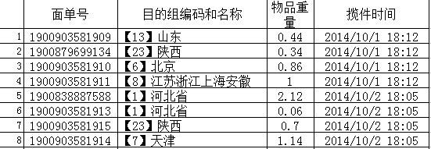
注：（1）重量要求向上取整数,如5.3公斤按6公斤计费，发件信息EXC文件由上级公司提供，导入即可。
（2）支持无头件列表查询（无头件即没有面单分配记录，无法确定客户的件）
无头件有可能并非我站上交货物，而是上级公司错误分摊，因此不需要计算费用，只提供列表查询。上级提供的单号，重量，省份、面单购入日期即可。（其实就是筛查上级所提供的发件是否虚添，提供列表查询后我们会和上级交涉核实）
需要系统提供无头件查询。
5)、“揽发到付件管理录入”大项：该项是我站向客户支付的费用。
选取客户，选取承运公司，录入单号、重量、金额、起运日期（不是系统时间），提供按承运公司、按客户、时间段、单号查询方式。
（揽发到付件：客户ID、承运公司ID、面单号、重量、金额、起运日期、备注）
6)、“派收到付件管理”大项：该项是我站向客户收取的费用。
选取客户，选取承运公司，录入单号、金额、起运日期（不是系统时间），提供按承运公司、按客户、时间段、单号查询方式。
（派收到付件：客户ID、承运公司ID、面单号、金额、起运日期、备注）
7)、“送货费管理”大项，计算送货费，该项是我站向业务员客户支付的费用。
（1）“价格设置”，选客户设置单价（每件）。提供查看和修改单价。
注：只有业务员客户有此项设置。
（送货价格表：ID、客户ID，送货单价、备注）
（2）“送件数录入”选取客户，录入个数。
（客户送件表：客户ID，送件个数、送件费用、送件年月、备注）

注：1）业务员视为特殊客户，只有业务员客户才有该结算项，不是业务员的客户，在送货费管理项中的单价（元/每件）设置中就不要显示该客户了。

2）用户录入送件个数，需要按照送货价格表中的送货单价自动计算出送件费用
8）、“其他收支管理”大项： 选客户，再录入：收支日期+备注+金额（此项向客户收取或向客户支出均有可能，可录入正负值）
（其他收支管理：客户ID、收支日期、金额（正负）、备注）
9）、“月结算报表”大项：按年月内不同客户生成结算明细报表。
客户费用结算公式为：面单费+发件费 +派收“货到付款件”费用-送货费（按个数）-揽发到付件”货款费用+其它收支录入。
（客户费用结算表：客户ID，费用年月、面单费用、发件费、送件费、收到付件返利、派收到付件款、其它费用、总计、是否已结款、备注）
查询要求提供：
1） 计费日期、 客户名称、面单费用、发件费、送件费、收到付件返利、派收到付件款、其它费用、总计、是否已结款、备注
2）要求每一项费用做成超链接，点击可以查看该费用的明细。
3）如果客户的面单费已结，要求在备注中注明，总计中不再统计此项费用。
10）、“统计查询”：要求按不同的时间段提供用户的费用统计汇总信息
客户费用结算公式为：面单费+发件费 +派收“货到付款件”费用-送货费（按个数）-揽发到付件”货款费用+其它收支录入。
查询要求提供：
1） 计费日期、 客户名称、费用起始日期、费用结束日期、面单费用、发件费、送件费、收到付件返利、派收到付件款、其它费用、总计、备注
2）要求每一项费用做成超链接，点击可以查看该费用的明细。

另外说明：
1、各客户 运费结算是按起运时间，而不是面单分配时间。
面单费结算 是按面单分配时间。
例如：结算2015年.10月各客户账目时：运费为该客户起运时间在10.1---10.31 的货物运费。面单费是在10.1-10.31分配给该客户的面单费用。
四、参考：附件1 excel价格模板文件；附件2发件信息excel文件。
详见资料包。

注意点：
- 管理思想和风格，不仅管理要体现服务观念，风格要活泼人性化，简洁易用
- 要求按条件组合查询、模糊查询、查询结果有分页，并将查询结果用Excel导出。
- 所有删除要求有确认提示。
- 所有的操作要求用户登陆后才可以访问
（用户登录信息表：ID、登陆帐号、密码、电话、Email、备注）

